NATURWISSENSCHAFTLICHER

VEREIN LANDSHUT E. V.

GEGR. 1864
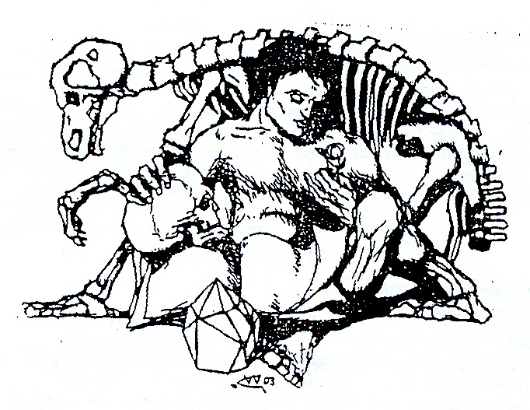

Programm 2015
März 2015 bis März 2016

Vorträge Frühjahr 2015
Mittwoch, 25. März 2015
Jahresversammlung mit Tätigkeitsbericht, Kassenbericht und Entlastung,
Im Anschluss:
Dr. Xaver Menhofer, Landshut
Ecuador II – Vom Tropischen Regenwald zu den Paramos
Während im ersten Teil aus der großen Vielfalt der ecuadorianischen Landschaften Gebiete mit wechselfeuchten Klima vorgestellt wurden, zeigt dieser Vortrag Beispiele des immergrünen Regenwalds auf der Pazifik- wie auf der Amazonasseite. Der Besuch der Tierauffangstation „Amazoonico“ gibt Gelegenheit einige Tiere des Regenwalds aus nächster Nähe kennenzulernen. Schließlich wird über die meist nebelverhangenen Páramos in den Hochlagen mit den spektakulären Schopfrosettenbäumen der Gattung Espeletia berichtet.

Mittwoch, 22. April 2015
Dr. Oliver Dürhammer, Regensburg
Die Kapverdeninsel Sal
Die Kapverdischen Inseln sind die direkte Fortsetzung der Sahelzone in den Atlantischen Ozean, der in dieser Breitenlage regenarm ist. Die Insel Sal gleicht einem flachen Sandhaufen, ganz ähnlich wie die östlichste der Kanareninseln, Fuerteventura. Beide Inseln gleichen sich: Wind, Wellen, Sand und wüstenhafte Erscheinung. Der Vortrag gibt einen Einblick in die Pflanzenwelt und Landschaften dieser scheinbar kargen Insel, die jährlich Tausende von Touristen anzieht.
Exkursionen
Samstag, 16. Mai 2015
Dieter Nuhn, Landshut
Auwald und Trockenbiotope im Bereich Moosburg/Bonau
Die Exkursion wird nochmals angeboten, da im Vorjahr viele Interessenten verhindert waren.
Treffpunkt 13³⁰ Uhr am Parkplatz unter der Achdorfer Eisenbahnbrücke, bzw. 14⁰⁰ Uhr Parkplatz am Schwimmbad Moosburg/ Bonau, Wasserwerkstraße

Samstag, 30. Mai 2015
Dieter Nuhn, Landshut
Feuchtgebiete und Auwald bei Wörth an der Isar
(in Zusammenarbeit mit der Bund Naturschutz-Kreisgruppe)
Zu finden sind verschiedene Orchideen, Deutsche Tamariske, Spargelschote, Winterschachtelhalm u. a.
Treffpunkt 14⁰⁰ Uhr beim Betonwerk am östlichen Ende von Wörth bzw.13³⁰ Uhr in Landshut am Aldi-Parkplatz, Alte Regensburgerstraße
(Bildung von PKW-Fahrgemeinschaften)

Samstag, 27. Juni 2015
Dieter Nuhn, Landshut
Exkursion nach Eilsbrunn an der Schwarzen Laaber (nahe Regensburg)
(in Zusammenarbeit mit der Bund Naturschutz-Kreisgruppe)
Ganztagesexkursion zum sog. Alpini-Steig; die dortige Vegetation enthält Arten alpiner Rasengesellschaften. Festes Schuhwerk dringend empfohlen!
Am Ende der Exkursion (gegen ca.13⁰⁰) Einkehrmöglichkeit in einem Biergarten.
Treffpunkt: 9⁰⁰ Uhr in Landshut am Aldi-Parkplatz, Alte Regensburgerstraße
(Bildung von PKW-Fahrgemeinschaften)

Samstag, 4. Juli 2015
Dr. Xaver Menhofer, Landshut
Buckelwiesen bei Mittenwald (Tagesexkursion)
Treffpunkt in Landshut: 7⁴⁵ Uhr, Landshut, Parkplatz unter der Achdorfer Eisenbahnbrücke bzw. 10⁰⁰ Uhr in Mittenwald, Parkplatz am Skilift Luttensee.
Anfahrt über Garmisch-Part. (gerade durch den Ort), in Klais (Tankstelle, Bahnhof) rechts abbiegen über den Bahnübergang, dann gleich links Richtung Mittenwald, am Schmalensee vorbei, danach rechts abbiegen über die Privatstraße der Bundeswehr hinauf zum Luttensee.
Leichte Wanderschuhe, mittags Einkehrmöglichkeit.

Samstag, 1. August 2015
Dr. W. Zahlheimer, Passau
Ganztägige Gemeinschaftsexkursion der Naturwissenschaftlichen Vereine Landshut und Passau in Winzer (Donau)
zur Erfassung der Pflanzenwelt beiderseits der Donau im Kartenfeld 7244/342
Treffpunkt: 9³⁰ Uhr, Markt Winzer (über AB-Ausfahrt Hengersberg) Grundschule, Jahnstr. 1 bzw. in Landshut: 8¹⁵ Uhr Aldi-Parkplatz, Alte Regensburgerstraße (Fahrgemeinschaften)

Samstag, 10. Oktober 2015
Rudolf Boesmiller, Dr. Stefan Müller-Kroehling
Exkursion in den herbstlichen Bahnhofswald (Landshut) und zum Baum des Jahres, dem Feldahorn
Schwerpunktmäßig werden Gehölze und Pilze vorgestellt. In dieser für den Arten-und Biotopschutz wichtigen Naturoase inmitten des Stadtgebiets von Landshut wurden bisher über 50 einheimische Gehölzarten und gut 150 Pilzarten registriert.
Treffpunkt: 14⁰⁰ Uhr vor dem Haupteingang des Landshuter Bahnhofs
Vorträge
Mittwoch, 21. Oktober 2015
Ingrid Künne, Freising
British Columbia (Kanada) – von der Pazifikküste in die Rocky Mountains
Im Dia-Vortrag wird ein Vegetationsprofil von den Regenwäldern der Pazifikküste (Vancouver Island) über das Küstengebirge und den zwischen den Gebirgen gelegenen Trockengebieten bis zu den subalpinen Nadelwäldern, den Zwergstrauchheiden und alpinen Matten der Rocky Mountains gezeigt. Wir bewegen uns in spektakulären Nationalparks.

Mittwoch, 18. November 2015
Rudolf Geipel, Regenstauf
Kirgistan – das Land der bunten Berge
Der Vortragende berichtet über eine Reise in ein recht unbekanntes Land, das vor einigen Jahren durch einen politischen Umsturz in die Schlagzeilen kam, nach Kirgisien in das Land der bunten Berge. Es hat viel zu bieten: urtümliche, von der Zivilisation unberührte Landschaften mit einer einzigartigen Schönheit, Basare mit pulsierendem Leben, eine überwiegend muslimische Bevölkerung, die dem Fremden sehr freundlich und offen gegenübersteht, Kostbarkeiten der Natur wie besondere Blumen und Mineralien, Gebirge mit Bergen bis über 7000 m. Es ist das Reich des Schneelöwen und von hier stammt auch das Gold der Skythen. Der Vortragende Rudolf Geipel war mit drei Freunden in Kirgistan auf einem Abenteuer-Trecking unterwegs, zwischen 2000 m und bis über 4000 m Höhe mit Übernachtungen im Zelt, in alten Gästehäusern aus der Sowjetzeit und in Nomadenjurten. Im Mittelpunkt der Reise steht das Fotografieren, spektakuläre Fotos sind garantiert, Mineraliensuche sowie das Kennenlernen von Land und Leuten.

Mittwoch, 20. Januar 2016
Dieter Nuhn und Igor Gornicki, Landshut
Botanische Kostbarkeiten im Raum Landshut
Der Pflanzenkundler und Mitarbeiter bei der Floristischen Kartierung Dieter Nuhn und der Naturfotograf Igor Gornicki stellen in brillanten Aufnahmen bemerkenswerte Pflanzenfunde im Landshuter Raum vor.

Mittwoch, 24. Februar 2016
Hans Brandlhuber, Geisenhausen
Südafrika – Naturparadiese zwischen Arm und Reich
Neben dem Raum um Kapstadt stellt der Naturfotograf verschiedene Nationalparks und Naturreservate nahe der Küste des Indischen Ozeans vor.
Die Haupttourismusstraße Garden-Route und die Route 62 durch die Halbwüste Klein-Karoo abseits des Trubels bieten herrliche Ausblicke auf Gebirge und Küsten. Einer der Höhepunkte ist dabei der Besuch des Addo-Elephant-Nationalparks nahe Port Elizabeth. Intensive Natureindrücke liefert eine sechstägige Wanderung auf dem berühmten Otter-Trail durch völlig unberührtes Protea-Erica-Gebüsch sowie an der Küste entlang im Tsitsikama-Nationalpark.

Mittwoch, 16. März 2016
Jahresversammlung mit Tätigkeitsbericht, Kassenbericht und Entlastung,
Im Anschluss:
Rudolf Boesmiller, Landshut
Pilze im Landshuter Bahnhofswald
Gerade wegen seines außergewöhnlichen Pilzreichtums – bisher über 150 registrierte Arten - stellt der Bahnhofswald ein besonders schützenswertes Biotop dar. Der erfahrene Pilzkundler stellt daraus in spektakulären Nahaufnahmen eine Auswahl dar, wie man sie auf einer einzelnen Begehung nie alle zu Gesicht bekommt.

Vorträge: Jeweils um 19³⁰ Uhr (in den Vortragssälen der Volkshochschule, Obere Länd 41)
Geschäftsstelle: im Stadtarchiv, Luitpoldstraße 29a, 84034 Landshut, Tel. 0871-881700
Homepage: nwv-Landshut.de
Bibliothek: im Stadtarchiv, Luitpoldstraße 29a; Mo-Fr 8.00 - 11.45, Mo-Do 14.00 – 16.00

Sammlungen des Vereins: In Depoträumen des Stadtmuseums im Städtischen Bauhof, zugänglich nach Absprache mit der Leitung der Städt. Museen (Ansprechpartner: Frau Klöpfer)

Für die Vorstandschaft Dr. Xaver Menhofer Rudolf Boesmiller

